**第三单元提升练习**

(时间:90分钟　总分:100分)

一、给加点字选择正确的读音,画“􀳫”。 (8分)

高耸(sǒng　shǒng)

繁荣(róng　yóng)

传(chuán　zhuàn)统

转(zhuǎn　zhuàn)身

珍(zhēn　zhěn)贵

煎(qián　jiān)豆腐

炸酱(jiàng　jàng)面

饺(jiāo　jiǎo)子

二、我会看拼音,写词语。(17分)

mín zú tái wān lóng zhōu rè nao

（ ） （ ） （ ） （ ）

bèi ké shāo kǎo jiǎ gǔ jī ròu

（ ） （ ） （ ） （ ）

三、我会辨字组词。(12分)

id:2147487281;FounderCESid:2147487281;FounderCESid:2147487281;FounderCES州(　　　)　 齐(　　　) 贴（ ）

川（ ） 艾（ ） 站（ ）

id:2147487281;FounderCESid:2147487281;FounderCESid:2147487281;FounderCES钱（ ） 币（ ） 炒（ ）

线（ ） 巾（ ） 抄（ ）

四、写出两个带下列偏旁的字并回答问题。(10分)

“火”:　　　　　“灬”:

认真观察这两组字,你发现了什么?

“心”:　　　　　“忄”:

认真观察这两组字,你发现了什么?

五、我会仿写词语。(6分)

请同学们观察“大街小巷”这个成语,你会发现这个成语中　 　和　 　是一对反义词。下面就请你仿写两个有这样的结构特点的成语吧。

六、我来背课文,填空。(12分)

1.黄河奔, ， 珠峰耸。

2.春节到,人欢笑, ,放鞭炮。元宵节, ,大街小巷 。

3.祭祀祖先在 节;牛郎织女鹊桥会是 ;吃月饼在 节;赛龙舟在 。

4.中华美食多得数不胜数。我喜欢的美食有 、 、 等。

七、口语交际。(5分)

中秋节是一个团圆的节日。在你的家乡,中秋节有什么样的习俗呢?请你写下来和大家交流一下吧。

八、课内阅读。(7分)

古时候,人们觉得贝壳很漂亮,很珍贵,喜欢把它们当作饰品戴在身上。而且贝壳可以随身携带,不容易损坏,于是古人还把贝壳当作钱币。所以,用“贝”作偏旁的字大多与钱财有关,比如,“赚、赔、购、贫、货”。

1.从文中找出下列词的近义词。(2分)

好看—(　　　)　宝贵—(　　　)

2.古人把贝壳当作钱币的原因是什么呢?(3分)

3.带有“贝”字的汉字的意思有什么相同点呢?(2分)

九、课外阅读。(8分)

青　字　歌

青字朋友多,听一听青字歌:

虫字旁,靠着青,飞来一只大蜻蜓。

三点水,靠着青,天空蓝蓝河水清。

日字旁,靠着青,晴空万里太阳红。

目字旁,靠着青,眼睛明亮看清晰。

米字旁,靠着青,童话王国有精灵。

言字旁,靠着青,请来朋友真高兴。

竖心旁,靠着青,朗读课文有感情。

争字旁,靠着青,上课安静仔细听。

1.儿歌中读音和“青”相同的字有 。(2分)

2.儿歌中这些带有“青”的字的音节有什么共同点?(3分)

3.和儿歌中出现的情况相同的字我还知道 。(至少写3个)(3分)

十、看图写话。(15分)

仔细观察下图,想一想:图上都有谁?他们在干什么?

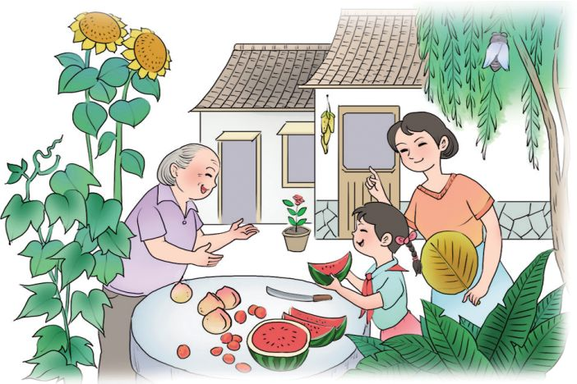

**第三单元提升练习参考答案**

一、sǒng　róng　chuán　zhuǎn　zhēn　jiān jiàng　jiǎo

二、民族　台湾　龙舟　热闹　贝壳　烧烤　甲骨文　鸡肉

三、示例:神州　四川　齐头并进　艾草　贴窗花　站台　金钱　红线　钱币　毛巾　炒菜　抄写

四、示例:烧 炒　 煎 熬　我发现带有“火”或“灬”的字多与“火”有关。

示例:怒 恋　惊 慌　我发现带有“心”或“忄”的字多与“心情”有关。

五、大　小　示例:横七竖八　七上八下

六、1.长江涌　长城长

2.贴窗花　看花灯　人如潮

3.清明　七月七　中秋　端午节

4.示例:香煎豆腐　烤鸭　水煮鱼

七、示例:中秋节这一天的晚上,我们全家人围坐在一起,一边赏月一边吃月饼。奶奶还给我们讲嫦娥奔月的故事。

八、1.漂亮　珍贵　2.贝壳可以随身携带,不容易损坏,所以古人把贝壳当作钱币。

3. 都与钱财有关。

九、1. 蜻、清　2. 这些字的音节中都含有复韵母ing。　3.示例:抱、饱、苞

十、示例:这天饭后,妈妈切开了一个大西瓜。我先拿起一块递给了奶奶,奶奶高兴极了,笑着说:“这西瓜一定很甜。”